宁波大学 学校 106 条目的4类题型式样及交稿式样
1. 选择题
题号：10611001
分值：3分
难度系数等级：1
已知一简谐振动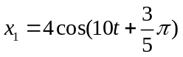，另有一个同方向简谐振动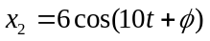，若令两振动合成的振幅最大，则的取值应为
(A) 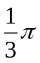 ； (B) 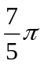 ； (C) 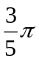 ； (D) 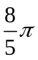 。
[ ]
答案： (C)

题号：10611002
分值：3分
难度系数等级：1
两个同方向的简谐振动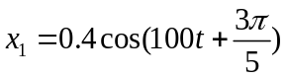和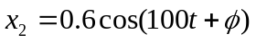，若令两振动合成的振幅为最小，则的取值应为
(A) ； (B) 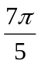； (C) ； (D) 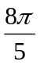 。
[ ]
答案：(D)

题号：10612003
分值：3分
难度系数等级：2
图中所画的是两个简谐振动的振动曲线，这两个简谐振动叠加后合成的余弦振动的初相为
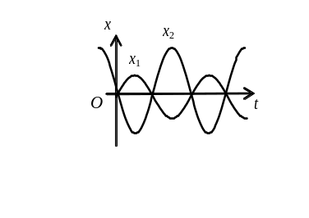
(A) 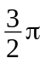； (B) ； (C) 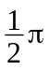； (D) 0。
[ ]
答案：（C）

题号：10612004
分值：3分
难度系数等级：2
两个简谐运动方向相同，频率相同，振幅也相同为A，其合成的振幅仍然为A，则这两个简谐运动的相位差为
(A)  ； (B) ； (C)  ； (D) 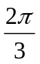 。
[ ]
答案： (D)

题号：10612005
分值：3分
难度系数等级：2
两个同方向同频率的简谐振动，其振动表达式分别为：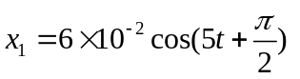，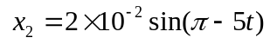（SI），则它们合振动的振幅为
(A) 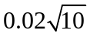m ； (B) 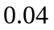m ； (C) 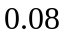m ； (D) 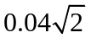m 。
[ ]
答案：(B)

题号：10613006
分值：3分
难度系数等级：3
两个同方向同频率的简谐振动，其振动表达式分别为：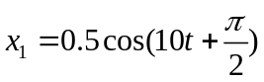，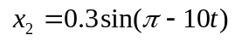（SI），则它们合振动的初相为
(A) 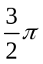 ； (B)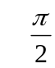 ； (C)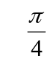 ； (D)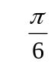 。
[ ]
答案：(B)

题号：10613007
分值：3分
难度系数等级：3
分别敲击某待测音叉和标准音叉，使它们同时发音，听到时强时弱的拍音。若测得在20 s内拍的次数为180次，标准音叉的频率为300 Hz，则待测音叉的频率为
(A) 291Hz ； (B) 480Hz ； (C) 120Hz ； (D) 240Hz 。
[ ]
答案：(A)

题号：10613008
分值：3分
难度系数等级：3
两个同方向同频率的简谐振动，其合振动的振幅为20cm，与第一个简谐振动的相位差为φ –φ₁ = π/6 ，若第一个简谐振动的振幅为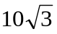cm，则第二个简谐振动的振幅为
(A) 10cm ； (B) 20cm ； (C) 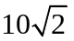cm ； (D) 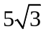cm 。
[ ]
答案：(A)

题号：10614009
分值：3分
难度系数等级：4
分振动方程分别为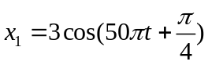和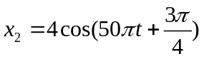（SI），则它们的合振动表达式为：
（A）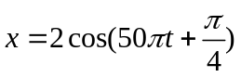； （B）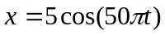；
（C）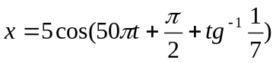； （D）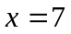。
[ ]
答案：（C）

题号：10614010
分值：3分
难度系数等级：4
两个同方向同频率的简谐振动，其合振动的振幅为6cm，合振动的位相与第二个简谐振动的位相差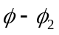为π/3，若第二个简谐振动的振幅为3cm，则第一、二两个简谐振动的位相差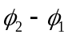为
(A) 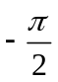 ； (B) ； (C) ； (D) 。
[ ]
答案：(A)

2．判断题
题号：10621001
分值：2分
难度系数等级：1
两个同方向同频率的简谐振动合成后，其合振动的振幅一定大于任一分振动的振幅。
答案：错

题号：10621002
分值：2分
难度系数等级：1
同方向同频率两谐振动的合振动的初相是两分振动初相之差。
答案：错

题号：10622003
分值：2分
难度系数等级：2
同方向同频率两谐振动的合振动的初相只与两分振动初相有关，与两分振动的振幅无关。
答案：错

题号：10622004
分值：2分
难度系数等级：2
两个同方向同频率的简谐运动合成后，其合振动的频率是分运动频率的两倍。
答案：错

题号：10623005
分值：2分
难度系数等级：3
同方向同频率的几个简谐运动合成后的运动一定仍为同方向同频率的简谐运动。
答案：对

题号：10623006
分值：2分
难度系数等级：3
同方向同频率的两个谐振动合成后，其合振动的振幅只取决于两分振动的振幅，与分振动初相差无关。
答案：错

题号：10623007
分值：2分
难度系数等级：3
拍现象是同方向同频率不同振幅的两谐振动合成的结果。
答案：错

题号：10623008
分值：2分
难度系数等级：3
同方向同频率的两简谐振动合成后的合振动的振幅不随时间变化。
答案：对

题号：10624009
分值：2分
难度系数等级：4
只有两分振动的振幅相同时才会产生拍现象，两分振动振幅不同时一定没有拍现象。
答案：错

题号：10624010
分值：2分
难度系数等级：4
振动方向相同，频率之和远大于频率之差的两个简谐振动合成时，合振动的振幅发生周期变化的现象称为拍。拍频是两分振动的频率之差。
答案：对

3. 填空题
题号：10631001
分值：2 分
难度系数等级：1
一物体同时参与同一直线上的两个简谐振动，其分振动的表达式分别为：
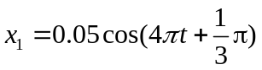 (SI) ， 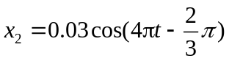 (SI)
则合成振动的振幅为_____________。
答案：0.02 m

题号：10632002
分值：2 分
难度系数等级：2
两个同方向同频率的简谐振动，其振动表达式分别为：
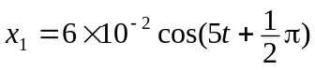 (SI) ， 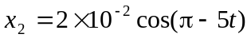 (SI)
它们的合振动的初相为____________。
答案：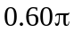

题号：10632003
分值：2 分
难度系数等级：2
如图所示的是两个简谐振动的振动曲线，它们合成的余弦振动的初相为____________。
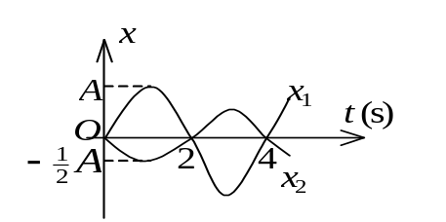
答案：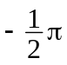或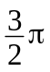

题号：10632004
分值：2 分
难度系数等级：2
一质点同时参与了两个同方向的简谐振动，它们的振动方程分别为
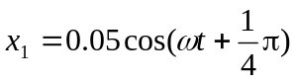 (SI), 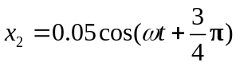 (SI)
其合成运动的运动方程为x = _____________________________(SI)
答案：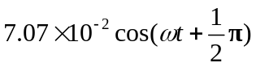

题号：10632005
分值：2 分
难度系数等级：2
图中所示为两个简谐振动的振动曲线。若以余弦函数表示这两个振动的合成结果，则合振动的方程为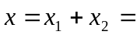__________ ______(SI)
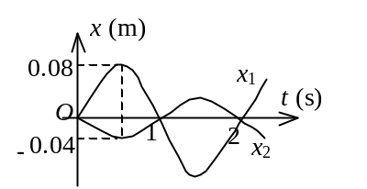
答案：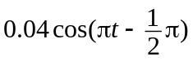

题号：10633006
分值：2 分
难度系数等级：3
两个同方向的简谐振动，周期相同，振幅分别为A₁ = 0.05 m和A₂ = 0.07 m，它们合成为一个振幅为A = 0.09 m的简谐振动。则这两个分振动的相位差为______________。
答案：1.47 rad

题号：10633007
分值：2 分
难度系数等级：3
若两个同方向不同频率的谐振动的表达式分别为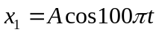和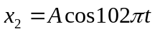，则它们合成后的拍频为 。
答案：1Hz

题号：10633008
分值：2 分
难度系数等级：3
一质点同时参与了三个简谐振动，它们的振动方程分别为
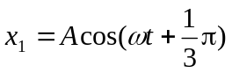，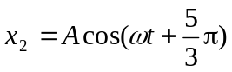， 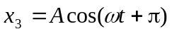
其合成运动的运动方程为x = ______ ____。
答案：0

题号：10634009
分值：2 分
难度系数等级：4
两个同方向的简谐振动曲线如图所示。合振动的振动方程为_____________________。
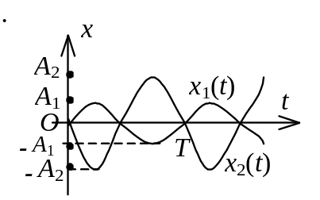
答案：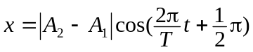

题号：10635010
分值：2 分
难度系数等级：5
为测定某音叉C的频率，选取频率已知且与C接近的另两个音叉A和B，已知A的频率为800 Hz，B的频率是797 Hz，进行下面试验： 第一步，使音叉A和C同时振动，测得拍频为每秒2次；第二步，使音叉B和C同时振动，测得拍频为每秒5次。由此可确定音叉C的频率为______________。
答案：802 Hz

